Departamento de Ciencias de la Computación (DCCO)
Ingeniería en Tecnologías de la Información
Análisis y Diseño de software NRC 8311

“SISTEMA DE GESTIÓN DE INVENTARIOS PARALA PANADERIA “LOS PANES DE LA RUMIÑAHUI” ”
Especificación de Casos de Usos
Versión 2.0
Presentado por: Diego Casignia, Axel Herrera, Fernando Sandoval
Director: Ing. Jenny Ruíz
REGISTRO DE VENTAS:
Actores:
Administrador
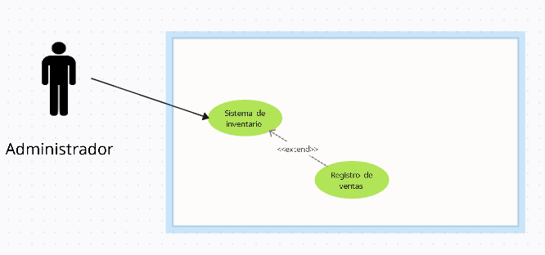

GENERACIÓN DE INFORMES:
Actores:
Administrador
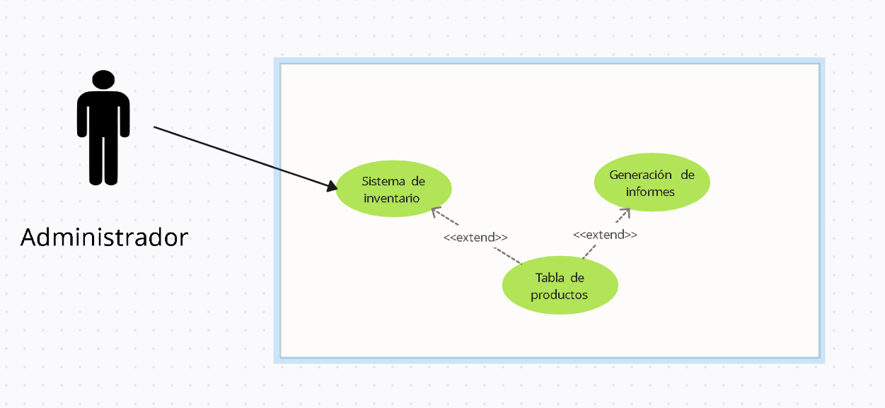

CASO DE USO GESTIONAR PRODUCTOS:
EDICIÓN DE PRODUCTOS:
Actores:
Administrador
